
СЭД-2023-299-01-01-05.С-819
26.10.2023
О внесении изменений
в проект межевания территории кадастрового квартала 59:32:2130001
д. Замулянка Фроловского сельского поселения Пермского муниципального района Пермского края, утвержденный постановлением администрации Пермского муниципального района от 18 января 2022 г.
№ СЭД-2022-299-01-01-05.С-15

В соответствии с частью 12 статьи 43 Градостроительного кодекса Российской Федерации, пунктом 26 части 1 статьи 16 Федерального закона от 06 октября 2003 г. № 131-ФЗ «Об общих принципах организации местного самоуправления в Российской Федерации», пунктом 29 части 1 статьи 5, пунктом 6 части 2 статьи 30 Устава Пермского муниципального округа Пермского края, с учетом заявлений Тетерлевой Г.Н. от 08 февраля 2023 г. № 330, Софьина В.Р. от 16 февраля 2023 г. № 404,
администрация Пермского муниципального округа Пермского края ПОСТАНОВЛЯЕТ:
1. Внести в проект межевания территории кадастрового квартала 59:32:2130001 д. Замулянка Фроловского сельского поселения Пермского муниципального района Пермского края, утвержденный постановлением администрации Пермского муниципального района от 18 января 2022 г. № СЭД-2022-299-01-01-05.С-15, изменения согласно приложению к настоящему постановлению.
2. Настоящее постановление опубликовать в бюллетене муниципального образования «Пермский муниципальный округ» и разместить на сайте Пермского муниципального округа в информационно-телекоммуникационной сети Интернет (www.permokrug.ru).
3. Настоящее постановление вступает в силу со дня его официального опубликования.

Временно исполняющий полномочия
главы муниципального округа И.А. Варушкин

Приложение
к постановлению администрации Пермского муниципального округа Пермского края
от 26.10.2023 № СЭД-2023-299-01-01-05.С-819

ИЗМЕНЕНИЯ,
которые вносятся в проект межевания территории кадастрового квартала 59:32:2130001 д. Замулянка Фроловского сельского поселения Пермского муниципального округа Пермского края, утвержденный постановлением администрации Пермского муниципального района
от 18 января 2022 г. № СЭД-2022-299-01-01-05.С-15

- В таблице 5 подраздела 1.2 раздела 1 тома 3:
  - позицию:
12 | 59:32:2130001:104 | с/п Фроловское, д. Замулянка, ул. Зеленая, дом 10 | для ведения личного подсобного хозяйства | 680 +/- 3 | 740 | устранение реестровой ошибки в соответствии с фактическим местоположением ограждений, объектов капитального строительства в пределах величины предельного минимального размера земельного участка, установленного в ПЗЗ, - 600 кв.м (+60 кв.м)
исключить;
  - позицию:
46 | 59:32:2130001:871 | с/п Фроловское, д. Замулянка, | для ведения личного подсобного хозяйства | 1900 +/- 10 | 1923 | устранение реестровой ошибки в соответствии с фактическим местоположением ограждений, объектов капитального строительства в пределах величины предельного минимального размера земельного участка, установленного в ПЗЗ, - 600 кв.м (+23 кв.м)
исключить;
  - позиции:
137 | 59:32:2130001:1140 | Фроловское с/п, д. Замулянка, ул. Комбайнеров, д.9 | для ведения личного подсобного хозяйства | 600 +/- 9 | 632 | устранение реестровой ошибки в соответствии с фактическим местоположением ограждений, объектов капитального строительства в пределах величины предельного минимального размера земельного участка, установленного в ПЗЗ, - 600 кв.м (+32 кв.м)
138 | 59:32:2130001:1141 | Фроловское с/п, д. Замулянка, ул. Комбайнеров, д. 9а | для ведения личного подсобного хозяйства | 1229 +/- 12 | 1301 | устранение реестровой ошибки в соответствии с фактическим местоположением ограждений, объектов капитального строительства в пределах величины предельного минимального размера земельного участка, установленного в ПЗЗ, - 600 кв.м (+72 кв.м)
исключить;
  - позиции:
160 | 59:32:2130001:1189 | с/п Фроловское, д. Замулянка, ул. Комбайнеров, 11в | для индивидуального жилищного строительства | 1035 +/- 7 | 1068 | устранение реестровой ошибки в соответствии с фактическим местоположением ограждений, объектов капитального строительства в пределах величины предельного минимального размера земельного участка, установленного в ПЗЗ, - 500 кв.м (+33 кв.м)
161 | 59:32:2130001:1190 | с/п Фроловское, д. Замулянка, ул. Комбайнеров, 11б | для индивидуального жилищного строительства | 879 +/- 7 | 891 | устранение реестровой ошибки в соответствии с фактическим местоположением ограждений, объектов капитального строительства в пределах величины предельного минимального размера земельного участка, установленного в ПЗЗ, - 500 кв.м (+12 кв.м)
исключить;
  - позицию:
184 | 59:32:2130001:1354 | д. Замулянка, улица Сибирская, д. 65 | для ведения личного подсобного хозяйства (приусадебный земельный участок) | 1523 +/- 10 | 1556 | устранение реестровой ошибки в соответствии с фактическим местоположением ограждений, объектов капитального строительства в пределах величины предельного минимального размера земельного участка, установленного в ПЗЗ, - 600 кв.м (+33 кв.м)
исключить.
- В таблице 5 подраздела 1.2 раздела 1 тома 3 позицию:
187 | 59:32:2130001:1358 | с/п Фроловское, д. Замулянка, ул. Ольховая, з/у 2 | для ведения личного подсобного хозяйства (приусадебный земельный участок) | 1011 +/- 8 | 1034 | устранение реестровой ошибки в соответствии с фактическим местоположением ограждений, объектов капитального строительства в пределах величины предельного минимального размера земельного участка, установленного в ПЗЗ, - 600 кв.м (+23 кв.м)
изложить в следующей редакции:
187 | 59:32:2130001:1358 | с/п Фроловское, д. Замулянка, ул. Ольховая, з/у 2 | для ведения личного подсобного хозяйства (приусадебный земельный участок) | 1011 +/- 8 | 1038 | устранение реестровой ошибки в соответствии с фактическим местоположением ограждений, объектов капитального строительства в пределах величины предельного минимального размера земельного участка, установленного в ПЗЗ, - 600 кв.м (+27 кв.м)
- В таблице 5 подраздела 1.2 раздела 1 тома 3:
  - позицию:
191 | 59:32:2130001:1365 | с.п. Фроловское, д. Замулянка, ул. Зеленая, з/у 8 | для ведения личного подсобного хозяйства  (приусадебный земельный участок) | 831 +/- 6.19 | 887 | устранение реестровой ошибки в соответствии с фактическим местоположением ограждений, объектов капитального строительства в пределах величины предельного минимального размера земельного участка, установленного в ПЗЗ, - 600 кв.м (+56 кв.м)
исключить;
  - позицию:
192 | 59:32:2130001:1369 | Пермский, д. Замулянка, ул. Сибирская | для ведения личного подсобного хозяйства | 915 +/- 8 | 985 | устранение реестровой ошибки в соответствии с фактическим местоположением ограждений, объектов капитального строительства в пределах величины предельного минимального размера земельного участка, установленного в ПЗЗ, - 600 кв.м (+70 кв.м)
исключить;
  - позиции:
193 | 59:32:2130001:1370 | с.п. Фроловское, д Замулянка, ул. Сибирская, з/у 63а | для ведения личного подсобного хозяйства | 1151 +/- 10 | 1213 | устранение реестровой ошибки в соответствии с фактическим местоположением ограждений, объектов капитального строительства в пределах величины предельного минимального размера земельного участка, установленного в ПЗЗ, - 600 кв.м (+62 кв.м)
194 | 59:32:2130001:1371 | с.п. Фроловское, д. Замулянка, ул. Сибирская, з/у 61 | для ведения личного подсобного хозяйства | 824 +/- 6 | 777 | устранение реестровой ошибки в соответствии с фактическим местоположением ограждений; уменьшение площади на 47 кв.м (6 %)
195 | 59:32:2130001:1372 | с.п. Фроловское, д. Замулянка, ул. Сибирская, з/у 61а | для ведения личного подсобного хозяйства | 880 +/- 6 | 916 | устранение реестровой ошибки в соответствии с фактическим местоположением ограждений, объектов капитального строительства в пределах величины предельного минимального размера земельного участка, установленного в ПЗЗ, - 600 кв.м (+36 кв.м)
исключить.
- В таблице 6 подраздела 1.3 раздела 1 тома 3 позицию:
8 | 2 | 1337:ЗУ1 | земельные участки (территории) общего пользования (12.0) | 1512 | образован в результате перераспределения земельного участка с кадастровым номером 59:32:2130001:1337 (после устранения его реестровых ошибок (позиция 172 таблицы 5) и реестровых ошибок смежных земельных участков) и земель, находящихся в муниципальной собственности под улицу без названия *
исключить.

* на дату внесения изменений (сентябрь 2023 г.) в проект планировки и проект межевания территории кадастрового квартала 59:32:2130001 д. Замулянка Фроловского сельского поселения Пермского муниципального округа Пермского края, в ЕГРН содержатся сведения о земельном участке с кадастровым номером 59:32:1260001:1404 (ранее в проекте это участок с условным обозначением – 1337:ЗУ1). Внесение изменений (в сентябре 2023 г.) в проект межевания территории осуществляется с учетом актуализированных сведений ЕГРН.

- В таблице 6 подраздела 1.3 раздела 1 тома 3 позицию:
9 | 2 | ЗУ1 | для ведения личного подсобного хозяйства (приусадебный земельный участок) (2.2) | 1615 | образован в результате объединения земельных участков с кадастровыми номерами 59:32:2130001:1358, 59:32:2130001:1359 после устранения их реестровых ошибок (позиции 187, 188 таблицы 5) и реестровых ошибок смежных земельных участков
изложить в следующей редакции:
9 | 2 | ЗУ1 | для ведения личного подсобного хозяйства (приусадебный земельный участок) (2.2) | 1619 | образован в результате объединения земельных участков с кадастровыми номерами 59:32:2130001:1358, 59:32:2130001:1359 после устранения их реестровых ошибок (позиции 187, 188 таблицы 5) и реестровых ошибок смежных земельных участков
- Таблицу 6 подраздела 1.3 раздела 1 тома 3 дополнить позициями следующего содержания:
25 | 2 | ЗУ17 | для ведения личного подсобного хозяйства (приусадебный земельный участок) (2.2) | 974 | образован в результате перераспределения земельного участка с кадастровым номером 59:32:2130001:1369 и земель, собственность на которые не разграничена
26 | 2 | ЗУ21 | для ведения личного подсобного хозяйства (приусадебный земельный участок) (2.2) | 773 | образован в результате перераспределения земельного участка с кадастровым номером 59:32:2130001:104 и земель, собственность на которые не разграничена

7. Фрагмент чертежа межевания территории 1 этап:
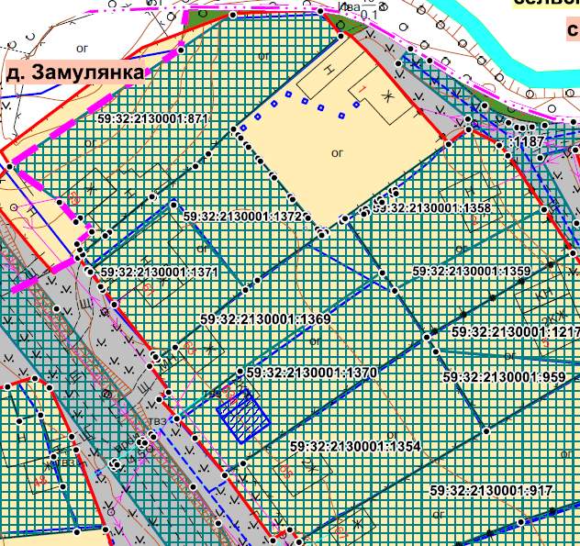

изложить в следующей редакции:
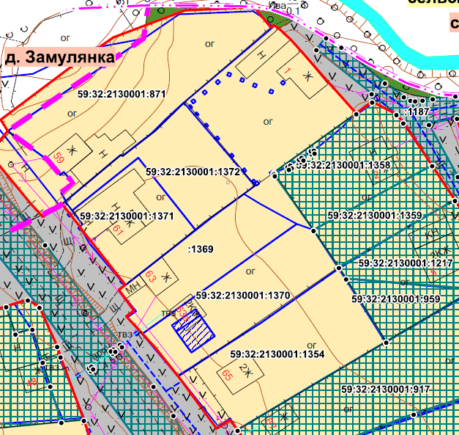
8. Фрагмент чертежа межевания территории 1 этап:
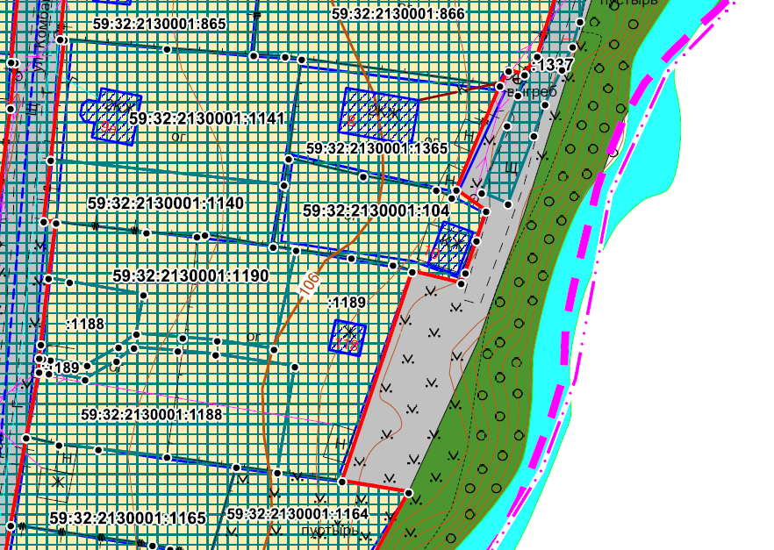
изложить в следующей редакции:
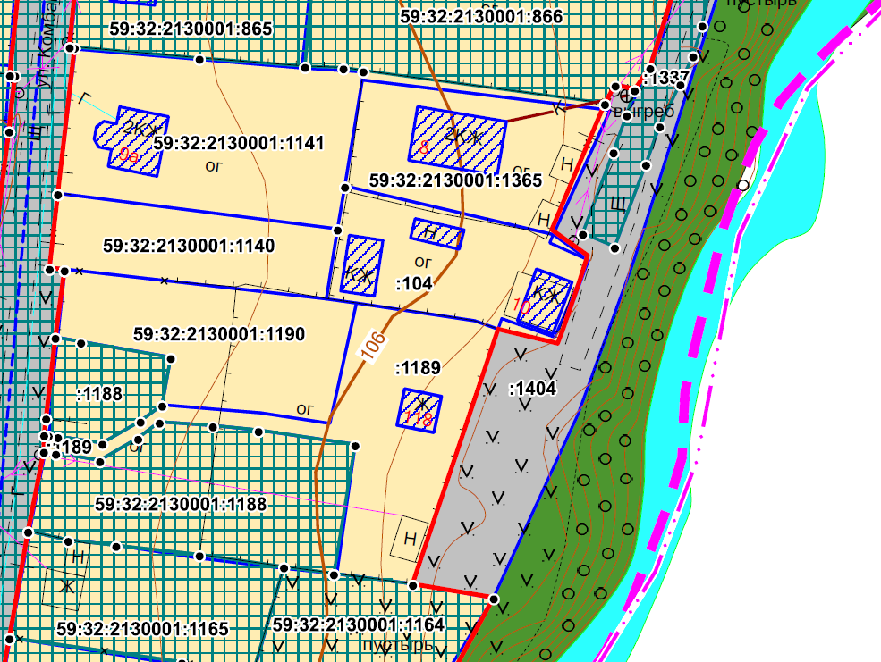
9. Фрагмент чертежа межевания территории 2 этап:
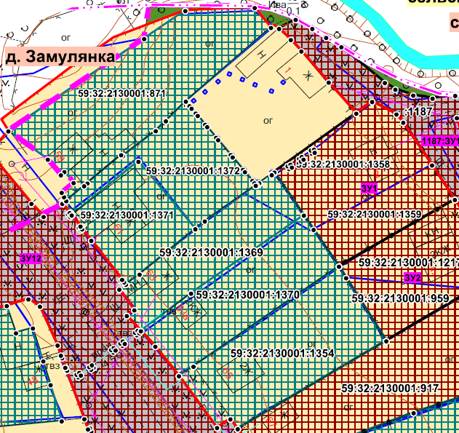
изложить в следующей редакции:
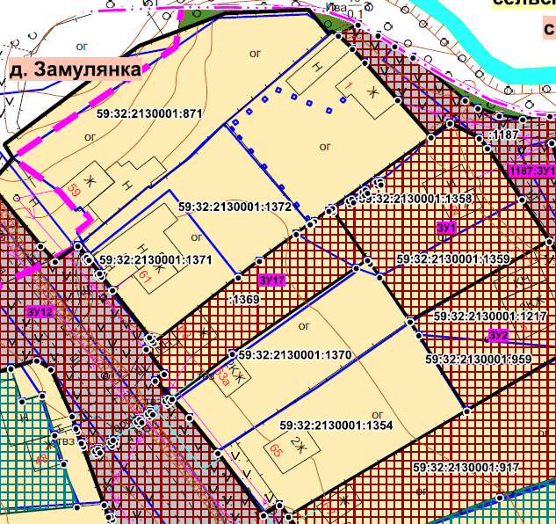
10. Фрагмент чертежа межевания территории 2 этап:
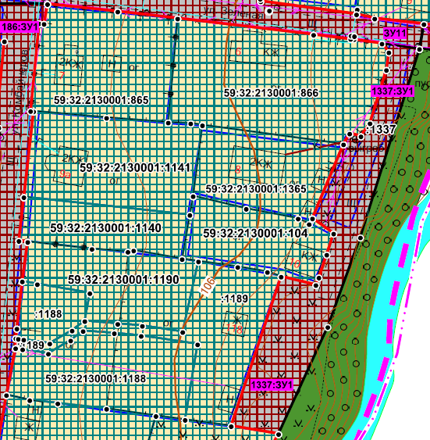
изложить в следующей редакции:
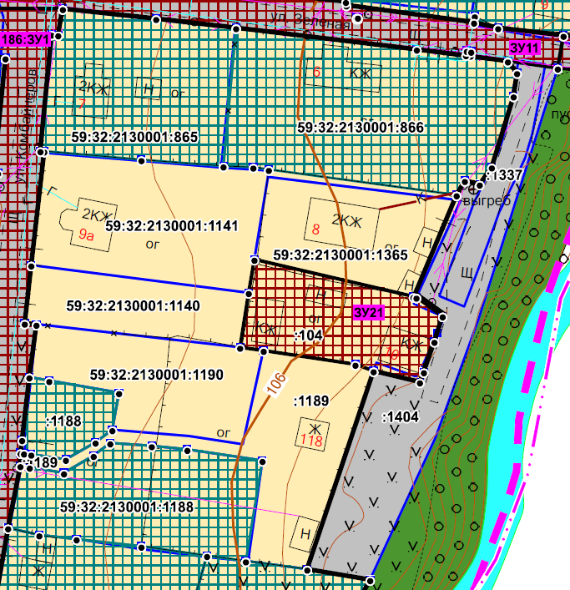
11. В каталогах координат изменяемых земельных участков тома 3 позиции:
Каталог координат земельного участка с кадастровым номером
59:32:2130001:1365
Система координат МСК 59
№ | X | Y
1 | 2 | 3
1 | 506670.46 | 2233562.58
2 | 506691.45 | 2233565.31
3 | 506685.80 | 2233607.07
4 | 506663.89 | 2233597.89
5 | 506662.21 | 2233596.90
6 | 506663.86 | 2233593.66
7 | 506666.75 | 2233578.30
1 | 506670.46 | 2233562.58
Каталог координат земельного участка с кадастровым номером
59:32:2130001:1141
Система координат МСК 59
№ | X | Y
1 | 2 | 3
1 | 506695.54 | 2233515.36
2 | 506693.63 | 2233536.96
3 | 506692.23 | 2233555.23
4 | 506691.98 | 2233561.86
5 | 506691.45 | 2233565.31
6 | 506670.46 | 2233562.58
7 | 506664.92 | 2233561.60
8 | 506670.18 | 2233512.48
1 | 506695.54 | 2233515.36
Каталог координат земельного участка с кадастровым номером
59:32:2130001:1140
Система координат МСК 59
№ | X | Y
1 | 2 | 3
1 | 506656.99 | 2233513.62
2 | 506657.26 | 2233511.01
3 | 506670.18 | 2233512.48
4 | 506664.92 | 2233561.60
5 | 506651.88 | 2233559.31
6 | 506654.45 | 2233544.97
7 | 506654.02 | 2233543.29
8 | 506654.88 | 2233532.64
1 | 506656.99 | 2233513.62
Каталог координат земельного участка с кадастровым номером
59:32:2130001:104
Система координат МСК 59
№ | X | Y
1 | 2 | 3
1 | 506651.88 | 2233559.31
2 | 506664.92 | 2233561.60
3 | 506670.46 | 2233562.58
4 | 506666.75 | 2233578.30
5 | 506663.86 | 2233593.66
6 | 506662.21 | 2233596.90
7 | 506663.89 | 2233597.89
8 | 506659.44 | 2233604.13
9 | 506653.22 | 2233602.12
10 | 506646.43 | 2233599.78
11 | 506644.21 | 2233598.91
12 | 506646.68 | 2233588.62
13 | 506648.10 | 2233584.57
14 | 506649.56 | 2233575.78
15 | 506651.20 | 2233564.13
1 | 506651.88 | 2233559.31
Каталог координат земельного участка с кадастровым номером
59:32:2130001:1190
Система координат МСК 59
№ | X | Y
1 | 2 | 3
1 | 506656.99 | 2233513.62
2 | 506654.88 | 2233532.64
3 | 506654.02 | 2233543.29
4 | 506654.45 | 2233544.97
5 | 506651.88 | 2233559.31
6 | 506651.20 | 2233564.13
7 | 506630.33 | 2233559.49
8 | 506632.18 | 2233547.56
9 | 506632.77 | 2233540.26
10 | 506633.56 | 2233530.51
11 | 506641.80 | 2233532.01
12 | 506644.50 | 2233516.48
13 | 506645.28 | 2233512.04
1 | 506656.99 | 2233513.62
Каталог координат земельного участка с кадастровым номером
59:32:2130001:1189
Система координат МСК 59
№ | X | Y
1 | 2 | 3
1 | 506651.20 | 2233564.13
2 | 506649.56 | 2233575.78
3 | 506648.10 | 2233584.57
4 | 506646.68 | 2233588.62
5 | 506602.55 | 2233573.83
6 | 506604.39 | 2233560.20
7 | 506626.70 | 2233563.89
8 | 506629.20 | 2233547.19
9 | 506629.98 | 2233539.27
10 | 506630.64 | 2233530.03
11 | 506627.84 | 2233526.35
12 | 506623.97 | 2233519.75
13 | 506625.23 | 2233512.12
14 | 506625.57 | 2233510.06
15 | 506628.46 | 2233510.09
16 | 506628.35 | 2233510.86
17 | 506628.11 | 2233512.46
18 | 506626.97 | 2233520.17
19 | 506630.77 | 2233526.75
20 | 506633.56 | 2233530.51
21 | 506632.77 | 2233540.26
22 | 506632.18 | 2233547.56
23 | 506630.33 | 2233559.49
1 | 506651.20 | 2233564.13
исключить.

12. В каталогах координат изменяемых земельных участков тома 3 позицию:
Каталог координат земельного участка с кадастровым номером
59:32:2130001:1358
Система координат МСК 59
№ |  |  | X | Y
1 |  |  | 2 | 3
1 |  |  | 507254.31 | 2233423.20
2 |  |  | 507251.69 | 2233425.39
3 |  |  | 507238.14 | 2233434.51
4 |  |  | 507217.69 | 2233396.93
5 |  |  | 507222.20 | 2233393.84
6 |  |  | 507235.91 | 2233384.44
7 |  |  | 507254.60 | 2233410.48
8 |  |  | 507258.29 | 2233415.49
1 |  |  | 507254.31 | 2233423.20
1 |  | 507242.16 |  | 2233397.28
2 |  | 507241.92 |  | 2233396.32
3 |  | 507242.88 |  | 2233396.06
4 |  | 507243.13 |  | 2233397.04
1 |  | 507242.16 |  | 2233397.28
1 |  | 507237.46 |  | 2233390.03
2 |  | 507237.01 |  | 2233389.15
3 |  | 507237.89 |  | 2233388.67
4 |  | 507238.36 |  | 2233389.57
1 |  | 507237.46 |  | 2233390.03
1 | 507239.97 |  |  | 2233393.71
2 | 507239.42 |  |  | 2233392.89
3 | 507240.23 |  |  | 2233392.31
4 | 507240.80 |  |  | 2233393.15
1 | 507239.97 |  |  | 2233393.71
изложить в следующей редакции:
Каталог координат земельного участка с кадастровым номером
59:32:2130001:1358
Система координат МСК 59
№ | X | Y
1 | 2 | 3
1 | 507217.69 | 2233396.92
2 | 507234.98 | 2233384.65
3 | 507235.54 | 2233384.32
4 | 507235.59 | 2233384.44
5 | 507235.80 | 2233384.29
6 | 507235.91 | 2233384.44
7 | 507254.60 | 2233410.48
8 | 507258.29 | 2233415.49
9 | 507254.32 | 2233423.20
10 | 507251.69 | 2233425.39
11 | 507238.15 | 2233434.51
1 | 507217.69 | 2233396.92
1 | 507242.16 | 2233397.28
2 | 507241.92 | 2233396.32
3 | 507242.88 | 2233396.06
4 | 507243.13 | 2233397.04
1 | 507242.16 | 2233397.28
1 | 507237.46 | 2233390.03
2 | 507237.01 | 2233389.15
3 | 507237.89 | 2233388.67
4 | 507238.36 | 2233389.57
1 | 507237.46 | 2233390.03
1 | 507239.97 | 2233393.71
2 | 507239.42 | 2233392.89
3 | 507240.23 | 2233392.31
4 | 507240.80 | 2233393.15
1 | 507239.97 | 2233393.71
13. В каталогах координат изменяемых земельных участков тома 3 позиции:
Каталог координат земельного участка с кадастровым номером
59:32:2130001:1354
Система координат МСК 59
№ | X | Y
1 | 2 | 3
1 | 507174.25 | 2233358.79
2 | 507206.00 | 2233404.96
3 | 507182.36 | 2233419.99
4 | 507154.44 | 2233372.83
5 | 507157.56 | 2233370.52
6 | 507154.83 | 2233366.25
7 | 507171.24 | 2233354.17
1 | 507174.25 | 2233358.79
Каталог координат земельного участка с кадастровым номером
59:32:2130001:1370
Система координат МСК 59
№ | X | Y
1 | 2 | 3
1 | 507185.54 | 2233342.09
2 | 507197.46 | 2233358.01
3 | 507222.20 | 2233393.84
4 | 507206.00 | 2233404.96
5 | 507174.25 | 2233358.79
6 | 507171.24 | 2233354.17
7 | 507180.62 | 2233346.67
1 | 507185.54 | 2233342.09
Каталог координат земельного участка с кадастровым номером
59:32:2130001:1369
Система координат МСК 59
№ | X | Y
1 | 2 | 3
1 | 507231.88 | 2233378.86
2 | 507231.73 | 2233378.98
3 | 507232.35 | 2233379.75
4 | 507232.46 | 2233379.66
5 | 507235.23 | 2233383.50
6 | 507235.04 | 2233383.64
7 | 507235.61 | 2233384.44
8 | 507235.81 | 2233384.30
9 | 507235.91 | 2233384.44
10 | 507222.20 | 2233393.84
11 | 507197.46 | 2233358.01
12 | 507185.54 | 2233342.09
13 | 507190.35 | 2233337.61
14 | 507192.17 | 2233340.01
15 | 507198.72 | 2233335.24
16 | 507200.31 | 2233337.31
17 | 507203.49 | 2233341.66
18 | 507217.90 | 2233359.35
19 | 507220.35 | 2233362.36
20 | 507231.66 | 2233378.56
1 | 507231.88 | 2233378.86
Каталог координат земельного участка с кадастровым номером
59:32:2130001:1371
Система координат МСК 59
№ | X | Y
1 | 2 | 3
1 | 507222.26 | 2233320.13
2 | 507222.46 | 2233320.37
3 | 507239.30 | 2233341.30
4 | 507217.90 | 2233359.35
5 | 507203.49 | 2233341.66
6 | 507200.31 | 2233337.31
7 | 507201.04 | 2233336.73
8 | 507201.08 | 2233336.78
9 | 507201.83 | 2233336.12
10 | 507214.25 | 2233326.33
11 | 507217.86 | 2233323.43
12 | 507218.74 | 2233322.93
1 | 507222.26 | 2233320.13
Каталог координат земельного участка с кадастровым номером
59:32:2130001:1372
Система координат МСК 59
№ | X | Y
1 | 2 | 3
1 | 507226.81 | 2233318.40
2 | 507231.55 | 2233324.07
3 | 507232.43 | 2233325.12
4 | 507241.39 | 2233335.84
5 | 507241.11 | 2233336.39
6 | 507241.10 | 2233336.41
7 | 507241.09 | 2233336.42
8 | 507249.01 | 2233346.79
9 | 507252.16 | 2233350.01
10 | 507258.36 | 2233356.35
11 | 507258.35 | 2233356.35
12 | 507256.94 | 2233357.54
13 | 507256.17 | 2233358.19
14 | 507254.62 | 2233359.49
15 | 507253.86 | 2233360.13
16 | 507251.04 | 2233362.50
17 | 507250.27 | 2233363.14
18 | 507246.92 | 2233365.98
19 | 507246.16 | 2233366.62
20 | 507241.46 | 2233370.57
21 | 507240.70 | 2233371.21
22 | 507236.78 | 2233374.51
23 | 507236.01 | 2233375.15
24 | 507233.23 | 2233377.50
25 | 507232.47 | 2233378.14
26 | 507231.66 | 2233378.56
27 | 507220.35 | 2233362.36
28 | 507217.90 | 2233359.35
29 | 507239.30 | 2233341.30
30 | 507222.46 | 2233320.37
31 | 507223.24 | 2233319.74
32 | 507223.05 | 2233319.50
33 | 507225.96 | 2233317.18
1 | 507226.81 | 2233318.40
Каталог координат земельного участка с кадастровым номером
59:32:2130001:871
Система координат МСК 59
№ | X | Y
1 | 2 | 3
1 | 507287.13 | 2233356.18
2 | 507288.10 | 2233378.20
3 | 507281.77 | 2233383.39
4 | 507258.36 | 2233356.35
5 | 507252.16 | 2233350.01
6 | 507249.01 | 2233346.79
7 | 507241.09 | 2233336.42
8 | 507241.10 | 2233336.41
9 | 507241.11 | 2233336.39
10 | 507241.39 | 2233335.84
11 | 507232.43 | 2233325.12
12 | 507231.55 | 2233324.07
13 | 507226.81 | 2233318.40
14 | 507226.81 | 2233318.40
15 | 507228.10 | 2233317.70
16 | 507229.46 | 2233316.96
17 | 507232.58 | 2233320.71
18 | 507236.03 | 2233317.78
19 | 507235.02 | 2233316.70
20 | 507239.94 | 2233312.53
21 | 507248.96 | 2233300.01
22 | 507278.23 | 2233343.09
1 | 507287.13 | 2233356.18
исключить.
14. В каталогах координат образуемых земельных участков тома 3 позицию:
Каталог координат земельного участка 1337:ЗУ1
Система координат МСК 59
№ | X | Y
1 | 2 | 3
1 | 506602.54 | 2233573.83
2 | 506646.68 | 2233588.62
3 | 506644.22 | 2233598.91
4 | 506646.44 | 2233599.78
5 | 506653.21 | 2233602.12
6 | 506659.44 | 2233604.13
7 | 506663.90 | 2233597.89
8 | 506685.79 | 2233607.07
9 | 506688.98 | 2233608.90
10 | 506688.20 | 2233612.23
11 | 506692.00 | 2233614.90
12 | 506707.78 | 2233619.76
13 | 506712.99 | 2233620.51
14 | 506715.59 | 2233618.47
15 | 506714.01 | 2233629.58
16 | 506658.26 | 2233612.04
17 | 506631.81 | 2233602.41
18 | 506600.20 | 2233587.84
1 | 506602.54 | 2233573.83
исключить.
15. В каталогах координат образуемых земельных участков тома 3 позицию:
Каталог координат земельного участка :ЗУ1
Система координат МСК 59
№ | X | Y
1 | 2 | 3
1 | 507227.17 | 2233441.77
2 | 507206.00 | 2233404.96
3 | 507217.69 | 2233396.93
4 | 507222.20 | 2233393.84
5 | 507235.90 | 2233384.44
6 | 507254.60 | 2233410.48
7 | 507258.29 | 2233415.49
8 | 507254.31 | 2233423.20
9 | 507251.68 | 2233425.39
10 | 507238.14 | 2233434.51
1 | 507227.17 | 2233441.77
1 | 507242.16 | 2233397.28
2 | 507241.92 | 2233396.32
3 | 507242.88 | 2233396.06
4 | 507243.13 | 2233397.04
1 | 507242.16 | 2233397.28
1 | 507237.46 | 2233390.03
2 | 507237.01 | 2233389.15
3 | 507237.89 | 2233388.67
4 | 507238.36 | 2233389.57
1 | 507237.46 | 2233390.03
1 | 507239.97 | 2233393.71
2 | 507239.42 | 2233392.89
3 | 507240.23 | 2233392.31
4 | 507240.80 | 2233393.15
1 | 507239.97 | 2233393.71
изложить в следующей редакции:
Каталог координат земельного участка :ЗУ1
Система координат МСК 59
№ | X | Y
1 | 2 | 3
1 | 507235.61 | 2233384.44
2 | 507235.80 | 2233384.29
3 | 507235.91 | 2233384.44
4 | 506725.08 | 2233584.78
5 | 506725.05 | 2233585.11
6 | 507254.32 | 2233423.20
7 | 507251.69 | 2233425.39
8 | 507238.15 | 2233434.51
9 | 507227.17 | 2233441.77
10 | 507206.00 | 2233404.96
11 | 507217.69 | 2233396.92
12 | 507222.15 | 2233393.74
13 | 507234.98 | 2233384.65
14 | 507235.54 | 2233384.32
1 | 507235.61 | 2233384.44
1 | 507238.36 | 2233389.57
2 | 507237.46 | 2233390.03
3 | 507237.01 | 2233389.15
4 | 507237.89 | 2233388.67
1 | 507238.36 | 2233389.57
1 | 507240.80 | 2233393.15
2 | 507239.97 | 2233393.71
3 | 507239.42 | 2233392.89
4 | 507240.23 | 2233392.31
1 | 507240.80 | 2233393.15
1 | 507243.13 | 2233397.04
2 | 507242.16 | 2233397.28
3 | 507241.92 | 2233396.32
4 | 507242.88 | 2233396.06
1 | 507243.13 | 2233397.04

16. Каталоги координат образуемых земельных участков тома 3 дополнить позициями следующего содержания:

Каталог координат земельного участка :ЗУ17
Система координат МСК 59
№ | X | Y
1 | 2 | 3
1 | 507198.72 | 2233335.24
2 | 507200.10 | 2233337.10
3 | 507217.64 | 2233359.57
4 | 507221.99 | 2233365.15
5 | 507229.06 | 2233374.90
6 | 507229.06 | 2233374.90
7 | 507231.65 | 2233378.35
8 | 507231.65 | 2233378.56
9 | 507231.88 | 2233378.86
10 | 507231.72 | 2233378.98
11 | 507232.35 | 2233379.76
12 | 507232.46 | 2233379.67
13 | 507235.22 | 2233383.51
14 | 507235.05 | 2233383.63
15 | 507235.54 | 2233384.32
16 | 507235.54 | 2233384.32
17 | 507234.98 | 2233384.65
18 | 507222.15 | 2233393.74
19 | 507220.09 | 2233390.77
20 | 507197.46 | 2233358.01
21 | 507185.54 | 2233342.08
1 | 507187.12 | 2233340.64
Каталог координат земельного участка :ЗУ21
Система координат МСК 59
№ | X | Y
1 | 2 | 3
1 | 506651.91 | 2233558.92
2 | 506664.06 | 2233560.84
3 | 506671.44 | 2233562.10
4 | 506663.20 | 2233597.47
5 | 506663.04 | 2233598.16
6 | 506658.79 | 2233603.92
7 | 506655.13 | 2233602.75
8 | 506653.21 | 2233602.12
9 | 506646.44 | 2233599.78
10 | 506644.21 | 2233598.91
11 | 506646.68 | 2233588.62
12 | 506648.10 | 2233584.57
13 | 506651.20 | 2233564.17
14 | 506651.20 | 2233564.14
15 | 506651.20 | 2233564.14
1 | 506651.91 | 2233558.92

